­­­­

EXAMEN – 2º CFGM Sistemas Microinformáticos y Redes

Servicios en Red – Servicio WEB

El valor total de la esta parte de la prueba es de 6 puntos

Nombre y Apellidos: Aarón Cañamero Mochales Fecha: 17/02/2021

Hemos tomado la decisión de vender nuestros servicios como técnicos en sistemas microinformáticos.

Con el fin de llegar a un amplio sector del público, hemos decidido ofrecer nuestros servicios en internet, para ello necesitamos contratar un dominio a un servicio de hosting.

Una vez tenemos el dominio, comenzamos a montar nuestro servidor web.

Debe de haber una parte pública, en la que ofrecemos todos nuestros productos.

Cuando un cliente quiere comprar un producto, debe de haber un link que nos lleva a una parte privada, en la que somos capaces de cumplimentar un pedido.

Llegado el momento, tenemos que pagar, lo que nos enlaza con una tercera parte del servidor utilizando las mayores medidas de seguridad que seamos capaces.

Una vez finalizado el pago, el entorno debe de devolvernos a la página principal y NO segura en la que comenzamos el ejercicio.

Cada uno de los entornos implementados debe de estar montado en un host virtual configurado por dominio, ip y puerto, de forma que:

zona dominio principal (examenTuNombre.com)-> 159.10.10.10-> puerto 80 -> parte pública

Subdominio 1(compras)-> 159.10.10.10 -> puerto 8080 -> parte privada No segura

Subdominio2 (pagos)-> 159.10.10.10:-> puerto 4433 -> parte segura

El acceso a los entornos será a través del dominio montado y el puerto configurado en el host virtual, además de los hipervínculos de los propios ficheros de enlace dinámico.

No es necesario un gran desarrollo web, simplemente un vínculo que nos lleve de un sitio a otro, sin necesidad de más artilugios ni diseños complejos. Por ejemplo, en la parte pública un vínculo que ponga algo así como "HACER PEDIDO", y en la parte privada, un vínculo que ponga algo así como "PAGAR PEDIDO" y en la parte segura un vínculo que ponga algo así como "FINALIZAR PAGO".

Vamos a instalar primero el bind para hace el dns.



Ahora instalamos el apache2 para poder hacer las paginas Web.



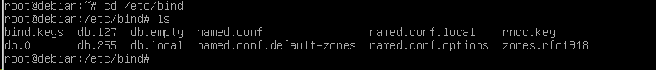

Empezamos a configurar en named.conf.local

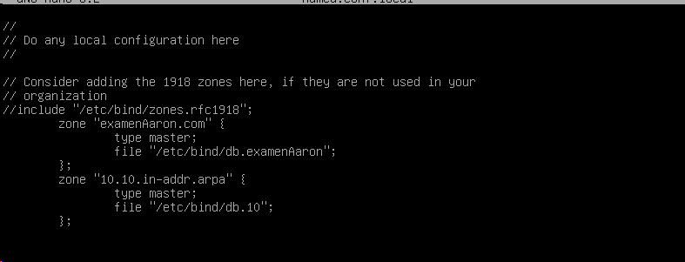

Hacemos una copia de la directa y inversa, para tener una plantilla del cual configurar.



Cambiamos el nombre de la máquina.



Entramos a configurar.



Configuramos la directa.

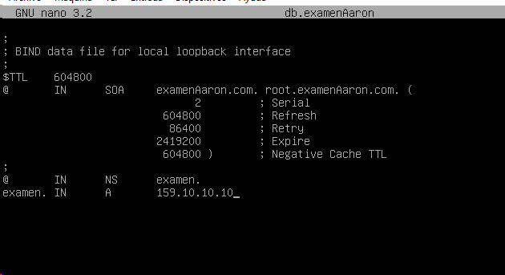

Configuramos la inversa.

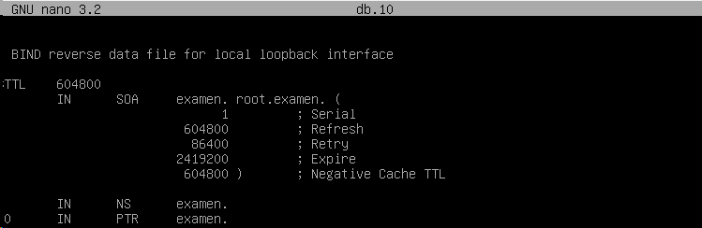

Ponemos lo siguiente, para que sepa dónde encontrarnos.

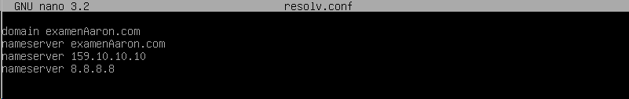

El siguiente comando, para que cuando reiniciemos no se vaya la configuración.



Cambiamos la ip a estatica.

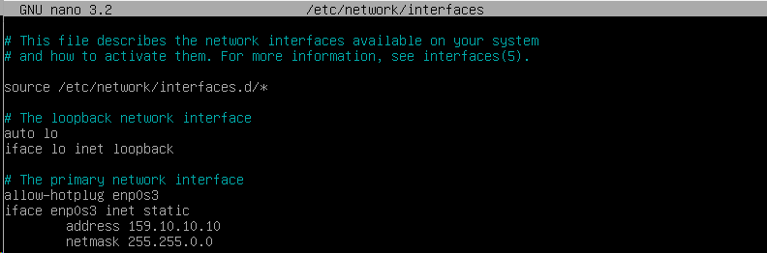

Creamos las siguientes carpetas donde van a ir las páginas.

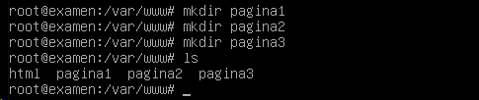

Creamos la página.



La retocamos como nos pide el ejercicio.

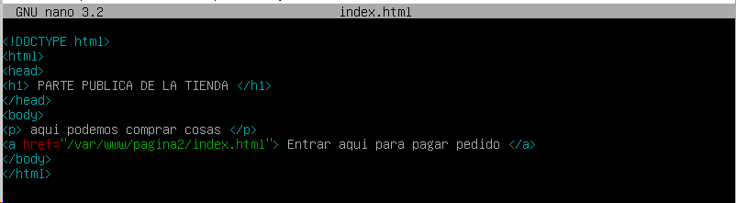

Hacemos una copia, para que se nos sea más fácil configurar las demás.



La pagina2.

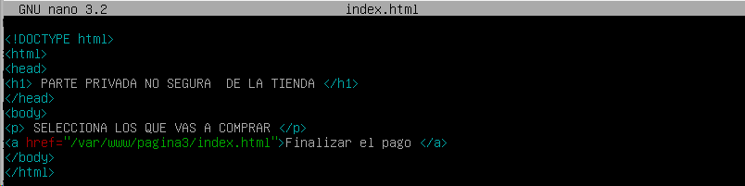

La pagina3.

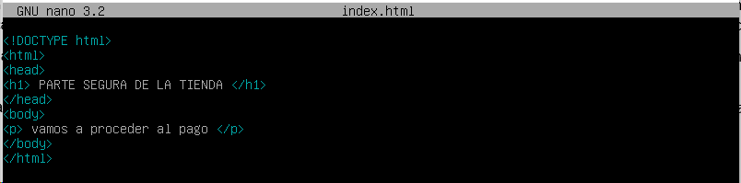

Hacemos una copia para configurar.



Cambiamos el puerto, la ip y donde se encuentra nuestra pagina1.

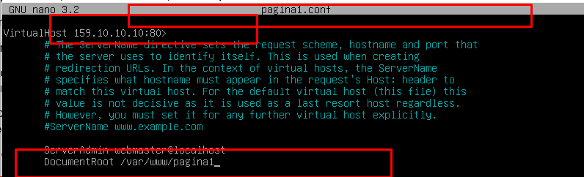

Ahora lo mismo con la segunda.



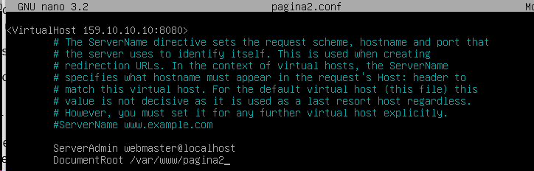

Hacemos la configaricion del basic.

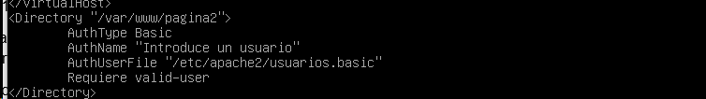

Lo habilitamos el basic.

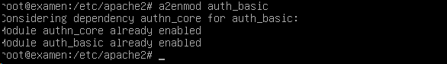

Metemos los usuarios.

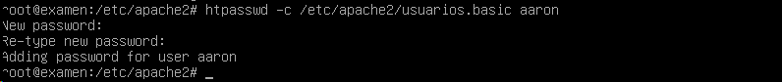

Hacemos la copia de la tercera.



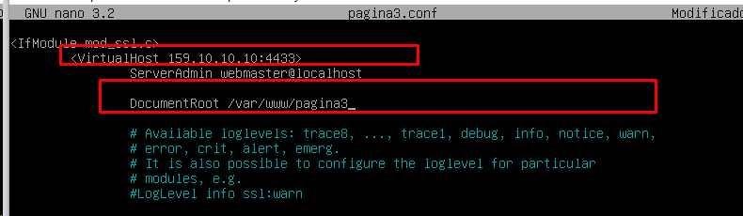

Hacemos la configuración del digesyt.

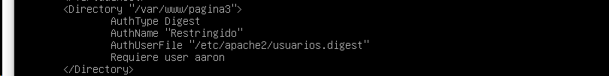

Lo habilitamos.

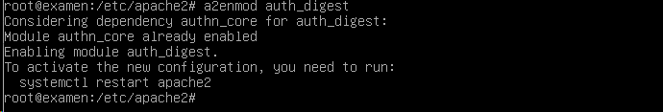

Lo mismo que el basic pero con el digest.



Habilitamos puertos.

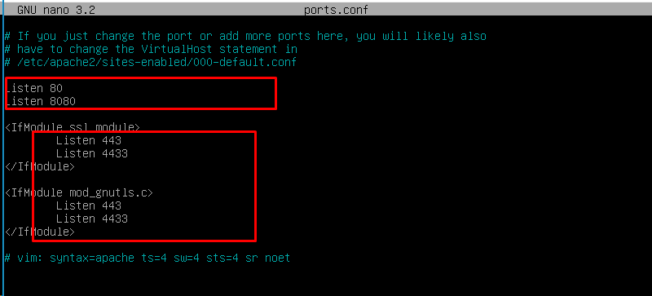

Habilitamos ssl.

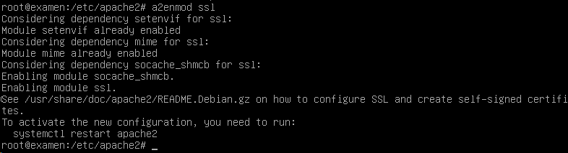

Vemos las páginas que hemos habilitado.

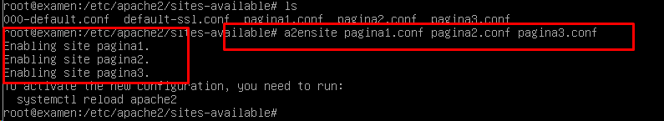

Hacemos restart.

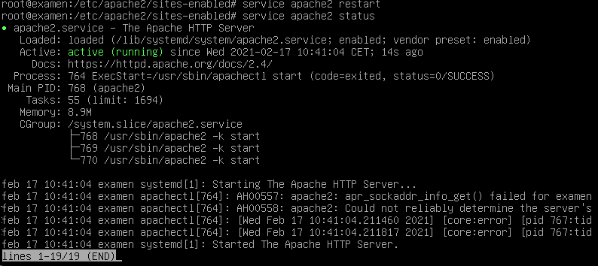

Pagina1.

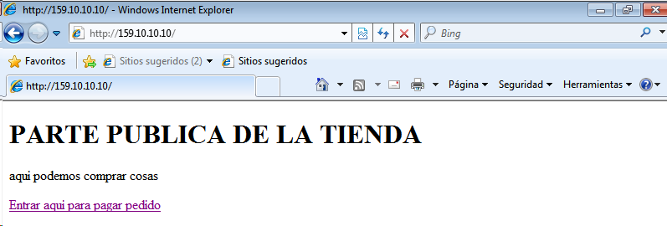

Pagina2.

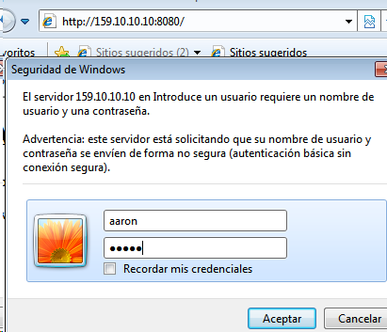

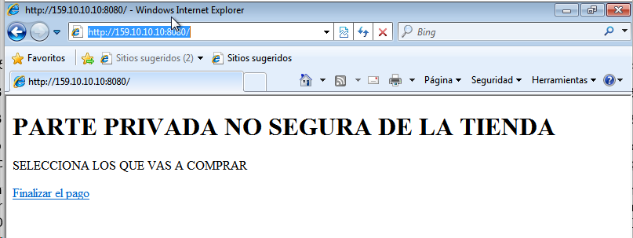

Pagina 3 no me dio tiempo a enseñar.